“KPSS ve Meslek Bilgilendirme Toplantısı” Sonuç Raporu

Aşağıda, etkinliğe ait duyuru metni, afiş, etkinlik görselleri, öğrenci ve etkinlik değerlendirme sonuç raporu yer almaktadır.

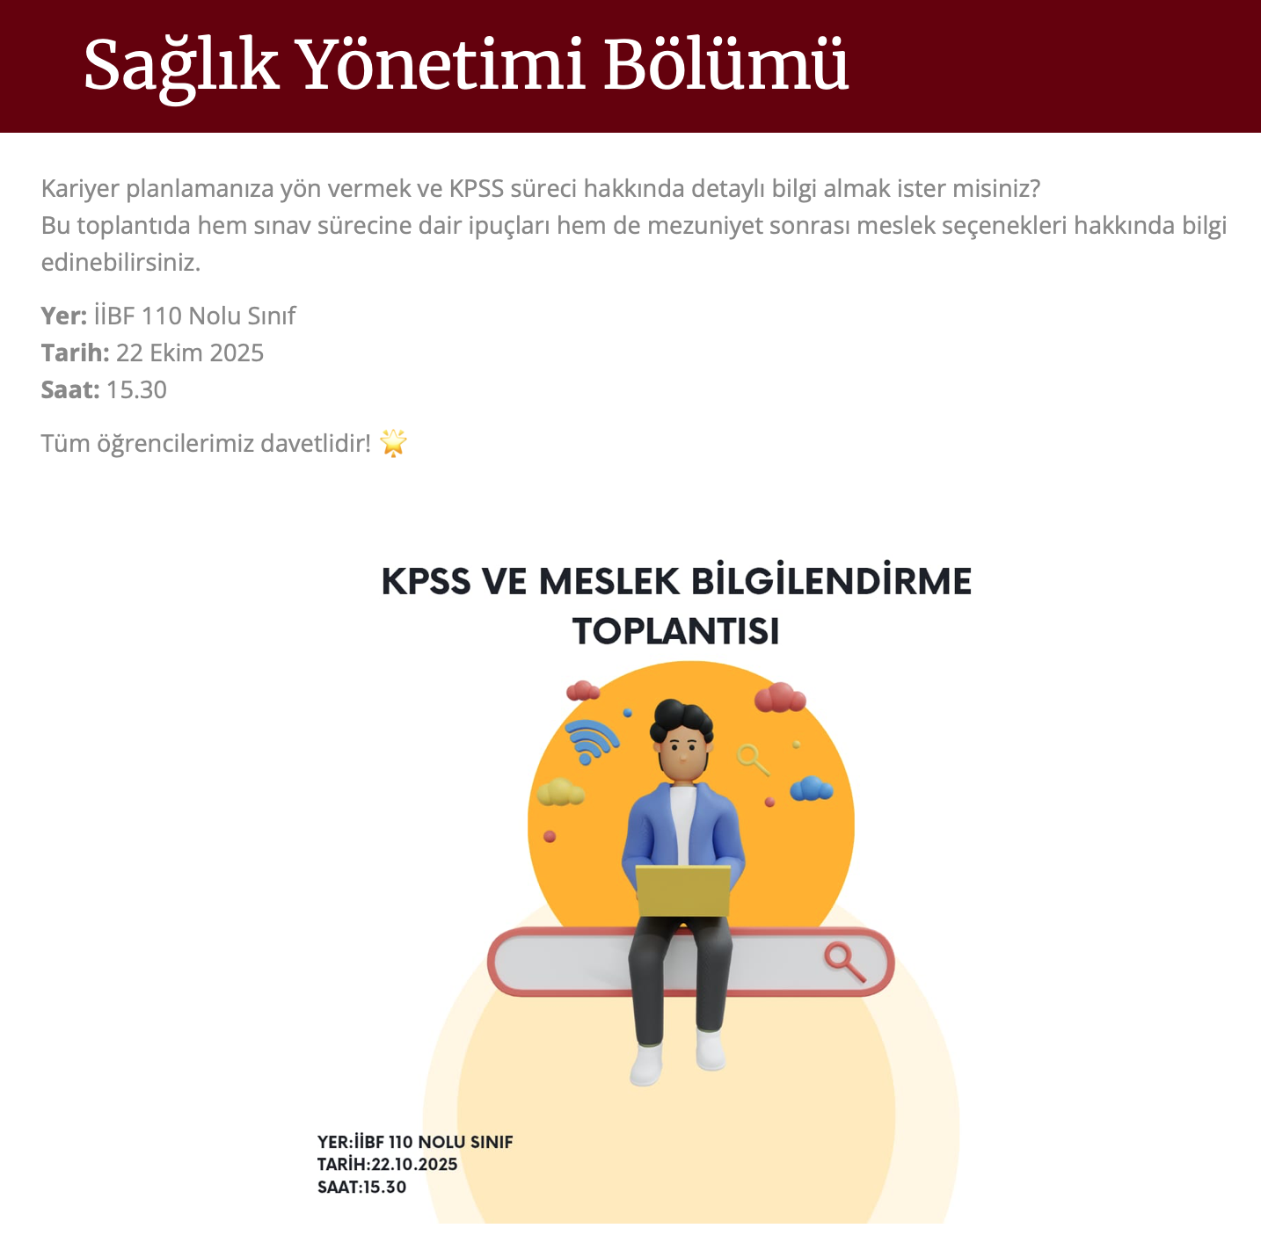
ETKİNLİK GÖRSELLERİ

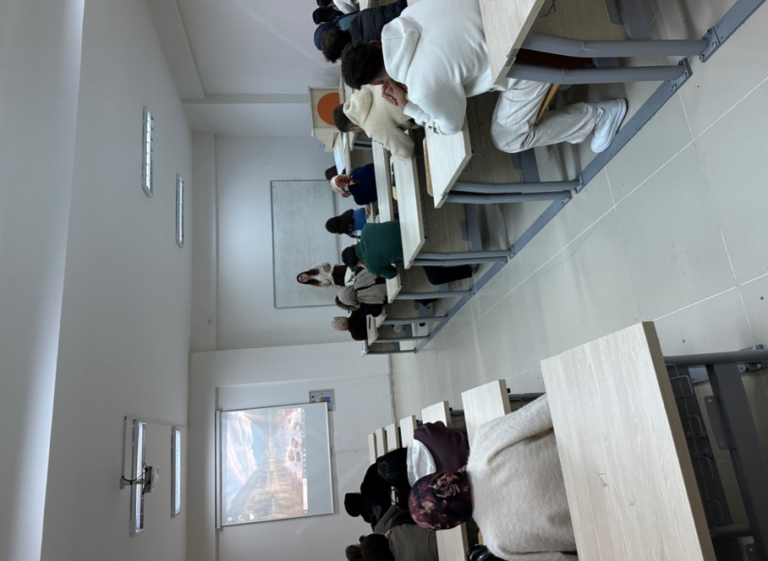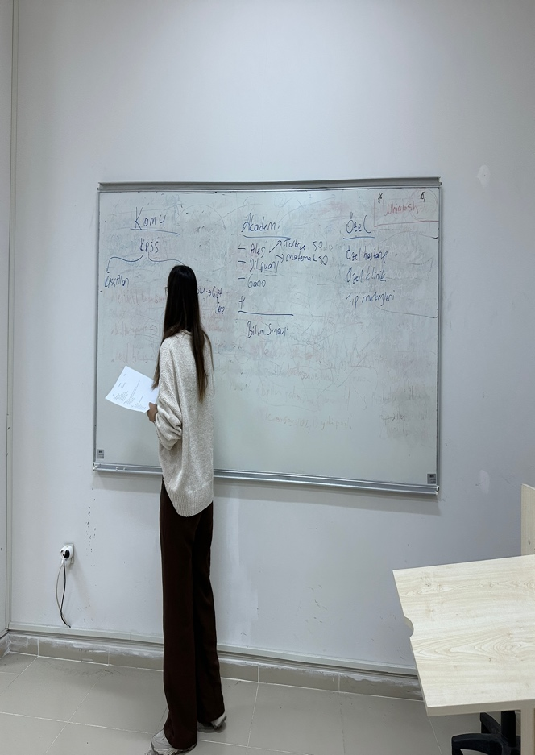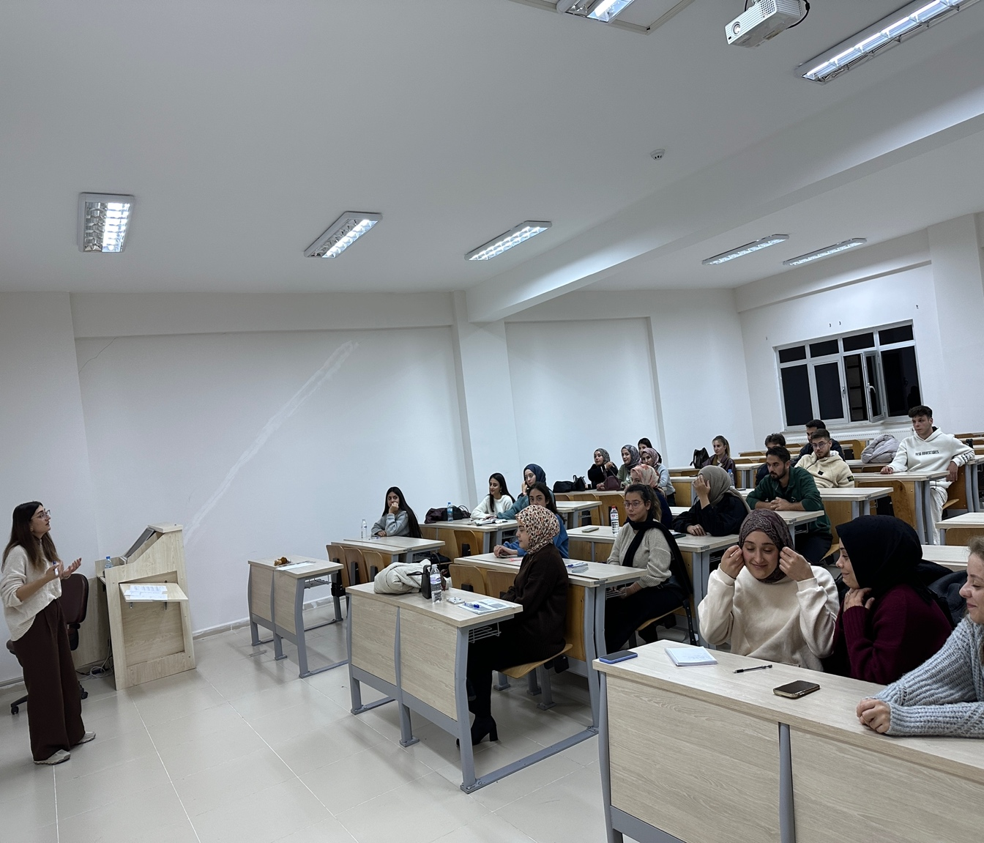
KPSS ÖĞRENCİ BİLGİLENDİRME ETKİNLİĞİ ANKET SONUÇ RAPORU

 | Kesinlikle Katılmıyorum (1) |  | Katılmıyorum (2) |  | Kararsızım (3) |  | Katılıyorum (4) |  | Kesinlikle Katılıyorum (5)
 | N | % | N | % | N | % | N | % | N | %
1- Etkinlik genel olarak beklentilerimi karşıladı. | - | - | - | - | - | - | 10 | 41,67 | 14 | 58,33
2- Etkinlik içeriği bilgilendirici ve faydalıydı. | - | - | - | - | - | - | 8 | 33,34 | 16 | 66,66
3-Konuşmacı(lar)/eğitmen(ler) konulara hâkimdi ve anlatımı anlaşılırdı. | - | - | - | - | - | - | 5 | 20,84 | 19 | 79,16
4- Etkinliğin süresi ve zaman yönetimi uygundu. | - | - | - | - | - | - | 9 | 37,5 | 15 | 62,5
5- Etkinlik sırasında fikir beyan etme ve katkı sağlama fırsatı buldum. | - | - | - | - | - | - | 12 | 50 | 12 | 50
6- Etkinlik duyurusu zamanında ve açık şekilde yapıldı. | - | - | - | - | - | - | 10 | 41,67 | 14 | 58,33
7- Etkinliğin teknik altyapısı (çevrimiçi araçlar, sunum materyalleri vb.) yeterliydi. | - | - | - | - | - | - | 11 | 45,84 | 13 | 54,16
8- Etkinlik, akademik/sosyal/kültürel gelişimime katkı sağladı. | - | - | - | - | - | - | 10 | 41,67 | 14 | 58,33

 | S1 | S2 | S3 | S4 | S5 | S6 | S7 | S8
Ortalama | 4,58 | 4,66 | 4,79 | 4,62 | 4,5 | 4,58 | 4,54 | 4,58
Standart s. | 0,50 | 0,48 | 0,41 | 0,49 | 0,51 | 0,50 | 0,50 | 0,50

Anket sonuçları değerlendirildiğinde katılımcılar etkinliği oldukça olumlu bulmuş ve tüm maddelere katılıyorum ve kesinlikle katılıyorum yanıtlarını vermiştir. Bu durum etkinliğin genel başarısını göstermektedir. Tüm maddelerin ortalama puanları 4,50 ve 4,79 arasında değişmektedir. En yüksek ortalama “Konuşmacıların konuya hâkimiyeti ve anlatımı” (4,79) maddesinde görülürken, en düşük ortalama “Katılım ve fikir beyan etme fırsatı” (4,50) maddesindedir. Standart sapmalar 0,41 – 0,51 arasında bulunmuş olup bu düşük değerler, katılımcıların cevaplarının birbirine çok yakın olduğunu ve görüş birliğinin yüksek olduğunu göstermektedir.

Açık uçlu olarak sorulan ve etkinlik ile ilgili fikirlerin beyan edildiği 9. Soruya verilen cevaplardan bazıları ise:
- Faydalı oldu,
- Verimliydi,
- Bilgilendirici ve yeterli,
- Sade ve akıcı bir şekilde işlendi. Açıklayıcıydı
- Gayet verimli, bilgilendirici ve açıklayıcıydı
- Etkinlik çok verimli ve güzel geçti. Başta Ece hoca olmak üzere sunum yapan pelin hocamıza da teşekkür ediyoruz
- Herşey için teşekkür ederiz
- Genel olarak beğendim ve açıklayıcıydı
- Etkinlik oldukça bilgilendirici ve motive ediciydi emeği geçen herkese teşekkürler.
- Verimli
Sonuç olarak katılımcıların serbest görüşleri de oldukça pozitif olduğu görülmektedir. Katılımcılar genel olarak etkinliği faydalı, verimli, bilgilendirici, açıklayıcı, motive edici bulmuşlar ve özellikle konuşmacılara teşekkür etmiş ve etkinliğin sade, akıcı ve anlaşılır olduğunu vurgulamışlardır.

